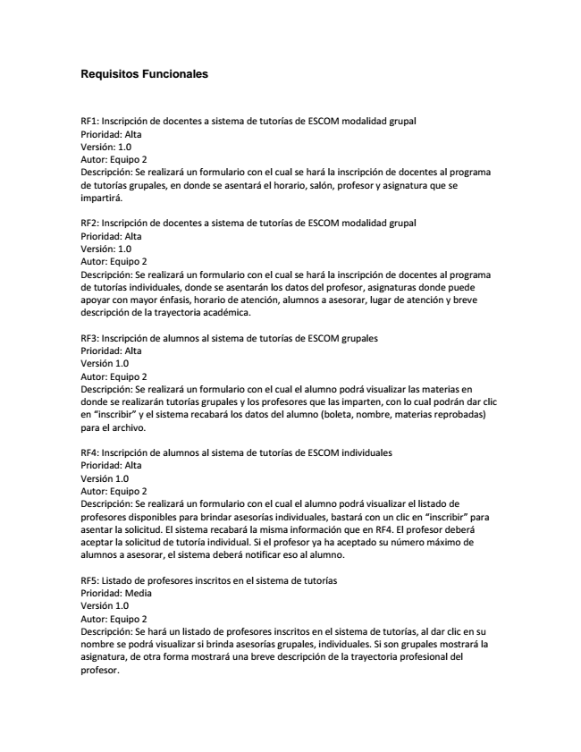

**Requisitos Funcionales**

RF1: Inscripción de docentes a sistema de tutorías de ESCOM modalidad grupal

Prioridad: Alta

Versión: 1.0

Autor: Equipo 2

Descripción: Se realizará un formulario con el cual se hará la inscripción de docentes al programa de tutorías grupales, en donde se asentará el horario, salón, profesor y asignatura que se impartirá.

RF2: Inscripción de docentes a sistema de tutorías de ESCOM modalidad individual

Prioridad: Alta

Versión: 1.0

Autor: Equipo 2

Descripción: Se realizará un formulario similar al RF1 con el cual se hará la inscripción de docentes al programa de tutorías individuales, donde se asentarán los datos del profesor, asignaturas donde puede apoyar con mayor énfasis, horario de atención, alumnos a asesorar, lugar de atención y breve descripción de la trayectoria académica.

RF3: Inscripción de alumnos al sistema de tutorías de ESCOM grupales Prioridad: Alta Versión 1.0 Autor: Equipo 2 Descripción: Se realizará un formulario con el cual el alumno podrá visualizar las materias en donde se realizarán tutorías grupales y los profesores que las imparten, con lo cual podrán dar clic en “inscribir” y el sistema recabará los datos del alumno (boleta, nombre, materias reprobadas) para el archivo.

RF4: Inscripción de alumnos al sistema de tutorías de ESCOM individuales Prioridad: Alta Versión 1.0 Autor: Equipo 2 Descripción: Se realizará un formulario con el cual el alumno podrá visualizar el listado de profesores disponibles para brindar asesorías individuales, bastará con un clic en “inscribir” para asentar la solicitud. El sistema recabará la misma información que en RF4. El profesor deberá aceptar la solicitud de tutoría individual. Si el profesor ya ha aceptado su número máximo de alumnos a asesorar, el sistema deberá notificar eso al alumno.

RF5: Listado de profesores inscritos en el sistema de tutorías Prioridad: Media Versión 1.0 Autor: Equipo 2 Descripción: Se hará un listado de profesores inscritos en el sistema de tutorías, al dar clic en su nombre se podrá visualizar si brinda asesorías grupales, individuales. Si son grupales mostrará la asignatura, de otra forma mostrará una breve descripción de la trayectoria profesional del profesor.

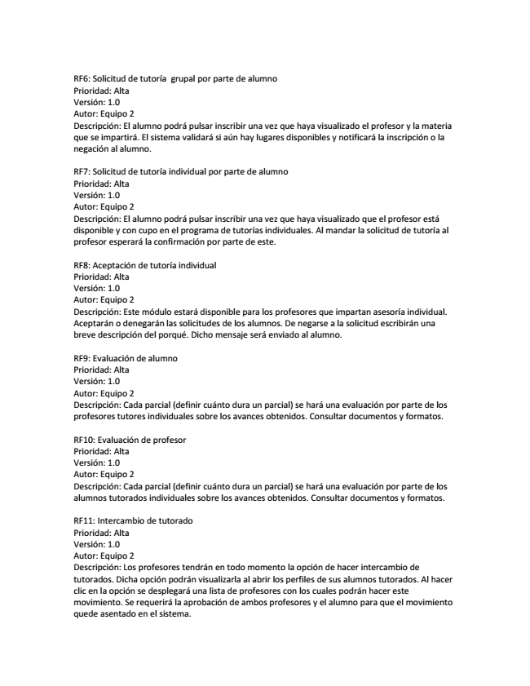

RF6: Solicitud de tutoría grupal por parte de alumno Prioridad: Alta Versión: 1.0 Autor: Equipo 2 Descripción: El alumno podrá pulsar inscribir una vez que haya visualizado el profesor y la materia que se impartirá. El sistema validará si aún hay lugares disponibles y notificará la inscripción o la negación al alumno.

RF7: Solicitud de tutoría individual por parte de alumno Prioridad: Alta Versión: 1.0 Autor: Equipo 2 Descripción: El alumno podrá pulsar inscribir una vez que haya visualizado que el profesor está disponible y con cupo en el programa de tutorías individuales. Al mandar la solicitud de tutoría al profesor esperará la confirmación por parte de este.

RF8: Aceptación de tutoría individual Prioridad: Alta Versión: 1.0 Autor: Equipo 2 Descripción: Este módulo estará disponible para los profesores que impartan asesoría individual. Aceptarán o denegarán las solicitudes de los alumnos. De negarse a la solicitud escribirán una breve descripción del porqué. Dicho mensaje será enviado al alumno.

RF9: Evaluación de alumno Prioridad: Alta Versión: 1.0 Autor: Equipo 2 Descripción: Cada parcial (definir cuánto dura un parcial) se hará una evaluación por parte de los profesores tutores individuales sobre los avances obtenidos. Consultar documentos y formatos.

RF10: Evaluación de profesor Prioridad: Alta Versión: 1.0 Autor: Equipo 2 Descripción: Cada parcial (definir cuánto dura un parcial) se hará una evaluación por parte de los alumnos tutorados individuales sobre los avances obtenidos. Consultar documentos y formatos.

RF11: Intercambio de tutorado Prioridad: Alta Versión: 1.0 Autor: Equipo 2 Descripción: Los profesores tendrán en todo momento la opción de hacer intercambio de tutorados. Dicha opción podrán visualizarla al abrir los perfiles de sus alumnos tutorados. Al hacer clic en la opción se desplegará una lista de profesores con los cuales podrán hacer este movimiento. Se requerirá la aprobación de ambos profesores y el alumno para que el movimiento quede asentado en el sistema.

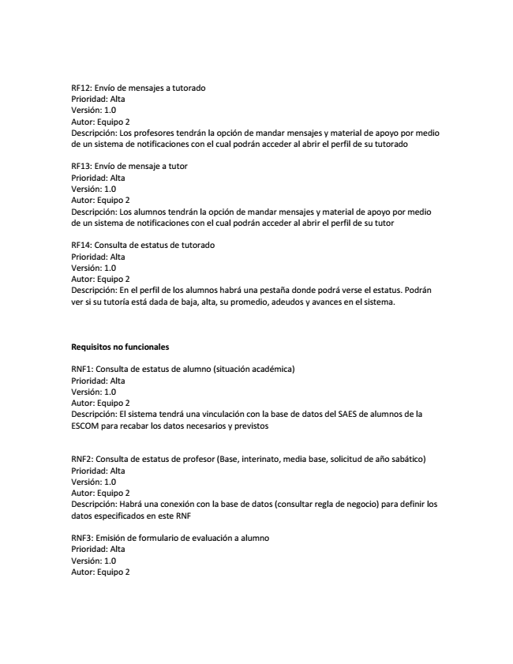

RF12: Envío de mensajes a tutorado Prioridad: Alta Versión: 1.0 Autor: Equipo 2 Descripción: Los profesores tendrán la opción de mandar mensajes y material de apoyo por medio de un sistema de notificaciones con el cual podrán acceder al abrir el perfil de su tutorado

RF13: Envío de mensaje a tutor Prioridad: Alta Versión: 1.0 Autor: Equipo 2 Descripción: Los alumnos tendrán la opción de mandar mensajes y material de apoyo por medio de un sistema de notificaciones con el cual podrán acceder al abrir el perfil de su tutor

RF14: Consulta de estatus de tutorado Prioridad: Alta Versión: 1.0 Autor: Equipo 2 Descripción: En el perfil de los alumnos habrá una pestaña donde podrá verse el estatus. Podrán ver si su tutoría está dada de baja, alta, su promedio, adeudos y avances en el sistema.

**Requisitos no funcionales**

RNF1: Consulta de estatus de alumno (situación académica) Prioridad: Alta Versión: 1.0 Autor: Equipo 2 Descripción: El sistema tendrá una vinculación con la base de datos del SAES de alumnos de la ESCOM para recabar los datos necesarios y previstos

RNF2: Consulta de estatus de profesor (Base, interinato, media base, solicitud de año sabático) Prioridad: Alta Versión: 1.0 Autor: Equipo 2 Descripción: Habrá una conexión con la base de datos (consultar regla de negocio) para definir los datos especificados en este RNF

RNF3: Emisión de formulario de evaluación a alumno Prioridad: Alta Versión: 1.0 Autor: Equipo 2

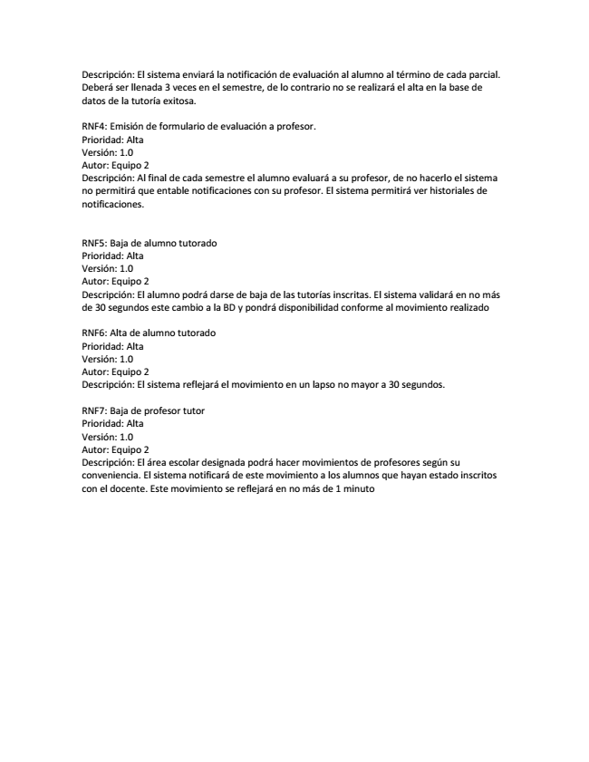

Descripción: El sistema enviará la notificación de evaluación al alumno al término de cada parcial. Deberá ser llenada 3 veces en el semestre, de lo contrario no se realizará el alta en la base de datos de la tutoría exitosa.

RNF4: Emisión de formulario de evaluación a profesor. Prioridad: Alta Versión: 1.0 Autor: Equipo 2 Descripción: Al final de cada semestre el alumno evaluará a su profesor, de no hacerlo el sistema no permitirá que entable notificaciones con su profesor. El sistema permitirá ver historiales de notificaciones.

RNF5: Baja de alumno tutorado Prioridad: Alta Versión: 1.0 Autor: Equipo 2 Descripción: El alumno podrá darse de baja de las tutorías inscritas. El sistema validará en no más de 30 segundos este cambio a la BD y pondrá disponibilidad conforme al movimiento realizado

RNF6: Alta de alumno tutorado Prioridad: Alta Versión: 1.0 Autor: Equipo 2 Descripción: El sistema reflejará el movimiento en un lapso no mayor a 30 segundos.

RNF7: Baja de profesor tutor Prioridad: Alta Versión: 1.0 Autor: Equipo 2 Descripción: El área escolar designada podrá hacer movimientos de profesores según su conveniencia. El sistema notificará de este movimiento a los alumnos que hayan estado inscritos con el docente. Este movimiento se reflejará en no más de 1 minuto